PASCHENrecords
Ein junges Tonmeister-Label aus Rostock

Musikgenuss auf künstlerisch und klanglich höchstem Niveau — das ist das Ziel von PASCHENrecords!

Dass die Allgemeinheit unter dem Vorwand immer größerer Bequemlichkeit daran gewöhnt werden soll, sich von allem »Greifbaren« (sei’s Buch, sei’s Bargeld) zu verabschieden, hat die beiden jungen Rostocker Tonmeister Sebastian Paschen und Benjamin Reichert nicht daran gehindert, eine eigene Position gegenüber der Welt der Flüchtigkeiten zu beziehen: Im Sommer 2011 gründeten die zwei Absolventen des Detmolder Erich-Thienhaus-Instituts das Label PASCHENrecords, das seither dem weit verbreiteten Abgesang auf die CD (»stream a little stream of me«) mit erstklassigen Aufnahmen, zumeist außergewöhnlichem Repertoire und tiefer Überzeugung die Qualität des TonTrägers entgegenhält.

Das jüngste Mitglied aus der Familie der »Tonmeisterlabels« hat in seinem bislang siebenjährigen Bestehen 21 Produktionen veröffentlicht, die nach tastenden Anfängen schnell durch erste Schwerpunktbildungen und klare gestalterische Linienführung einen unverwechselbaren Charakter gewonnen haben. Dabei ergibt sich das Streben nach der »Einheit in der Vielfalt« gewissermaßen absichtslos und spielerisch: Ohne auch nur im Entferntesten nach enzyklopädischen Ehrenkränzen zu greifen, bildet der Katalog inzwischen einen kleinen Kosmos aus sechs Jahrhunderten von der Renaissance bis zur Gegenwart, von solistischen und kammermusikalischen bis hin zu orchestralen Werken und von der frühbarocken Orgelkanzone bis zu den poetischen Liedern des chilenischen Sängers und (klassisch ausgebildeten) Gitarristen Nicolás Rodrigo Miquea.

Der 1981 geborene Miquea, der unter anderem an der Eastman School of Music in Rochester sowie an den Musikhochschulen von Weimar und Rostock studiert hat, ist in diesem Jahr bei PASCHENrecords bereits mit seinem dritten Album an die Öffentlichkeit getreten: Nach dem Debüt der Estados de la Materia (2011) und dem anschließenden El Aliento (2013) erscheint jetzt mit Solo un reflejo eine weitere Kollektion, die das gesamte kreative und expressive Spektrum des Multitalents vor uns ausbreitet.

Die zweite Neuheit des Jahres 2018, die wir Ihnen zu Beginn unserer Zusammenarbeit mit PASCHENrecords vorstellen dürfen, geht auf das Konto des Organisten Simon Reichert, der nach den 2016 erschienenen Triosonaten von Johann Sebastian Bach jetzt unter dem Motto Ascendo ad patrem meum eine Reise von Goudimel bis zu Buxtehude und Bach angetreten hat, in deren Verlauf er an der nagelneuen Bernhardt Edskes-Orgel der Stiftskirche von Neustadt an der Weinstraße beweist, dass die Kreationen großer Geisternaturgemäß zeitlos sind.

Um ein zeitloses Phänomen geht es schließlich in der dritten Neuheit des Jahres 2018, mit der das hamburgische Ensemble Trobar e Cantar seinen Einstand bei PASCHENrecords gibt. Unter dem Motto de:fine amour erzählen die Musiker von der höfischen Liebe des Mittelalters, die nicht immer so »minniglich« war, wie uns die Schulweisheit das will glauben machen: Anonyme Lieder und Tänze aus berühmten Codices des 13. und 14. Jahrhunderts verbinden sich mit den lyrischen Ergüssen eines Guillaume de Machaut, Jehan de Lescurel und Juan del Encina zu einer vielgestaltigen »Definition der Liebe« in all ihren freud- und leidvollen Spielarten – von der ewigen Treue bis hin zu Verlust, Einsamkeit und »peinlichem Verhaft« ehedem geliebter Frauen. A cappella oder mit ihren delikaten, von der Ensembleleiterin und Sopranistin Marcia Lemke-Kern für historische Instrumente eingerichteten Begleitungen laden diese Einblicke zum Verweilen ein, weil sie so schön sind ...

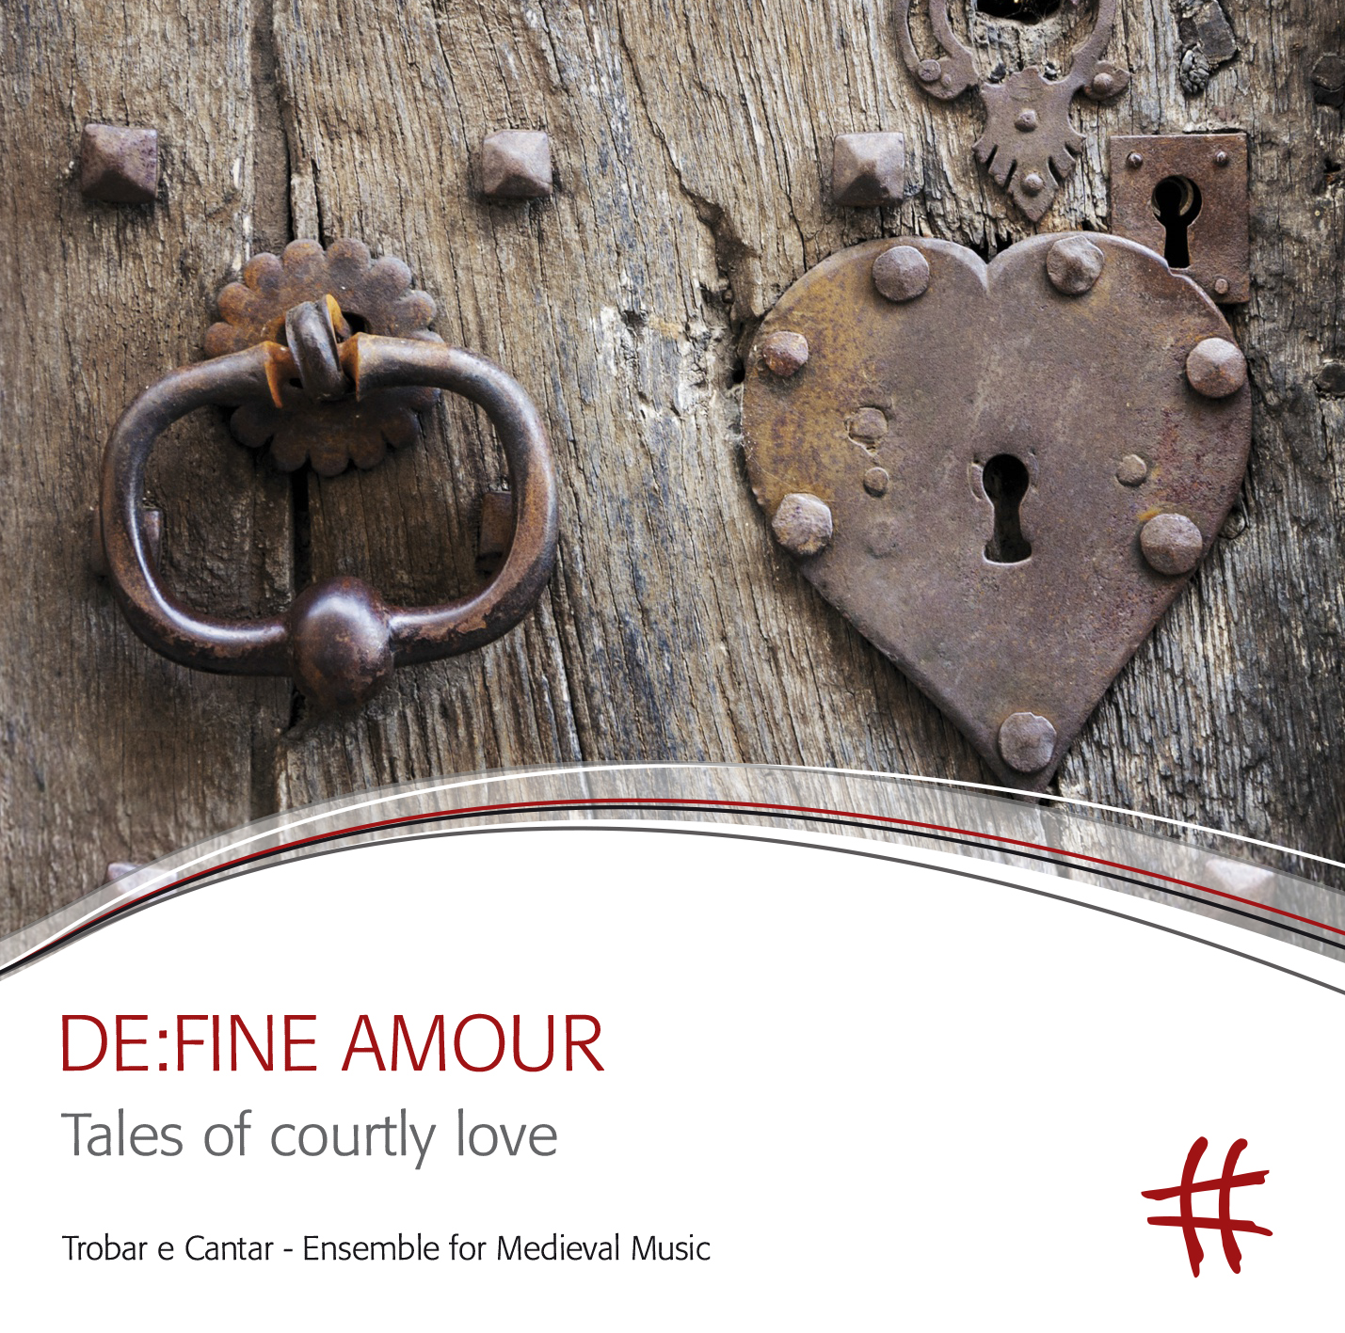DE:FINE AMOUR
– von der höfischen Liebe
Trobar e Cantar
Ensemble für mittelalterliche Musik
PASCHENrecords PR 180052
Veröffentlichung: 05.10.2018
Vertrieb: Klassik Center Kassel

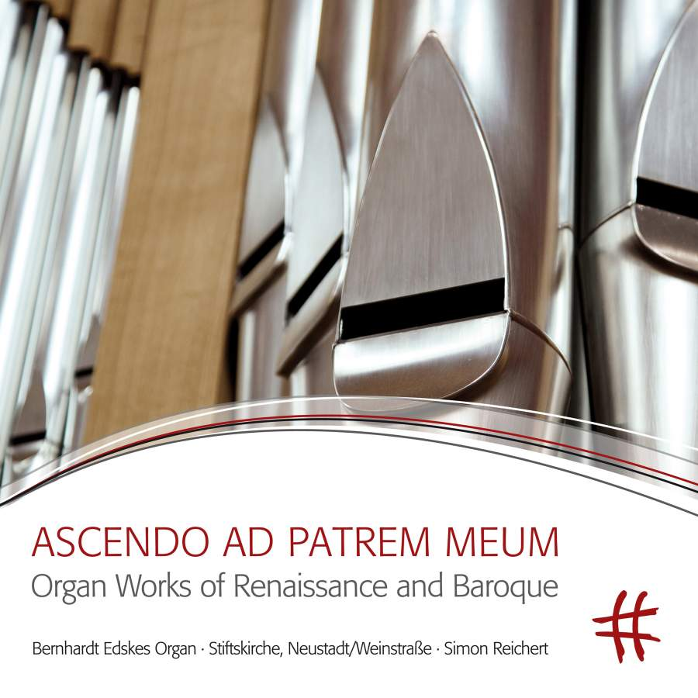ASCENDO AD PATREM MEUM
Orgelwerke der Renaissance und des Barock
Werke von Sweelinck, Scheidt, Goudimel, Isaac, Hofhaimer, Schlick, Buxtehude u.a.
Simon Reichert auf der Bernhardt Edskes-Orgel der Stiftskirche Neustadt an der Weinstraße
PR 180044, Veröffentlichung: 28.02.2018
Vertrieb: Klassik Center Kassel

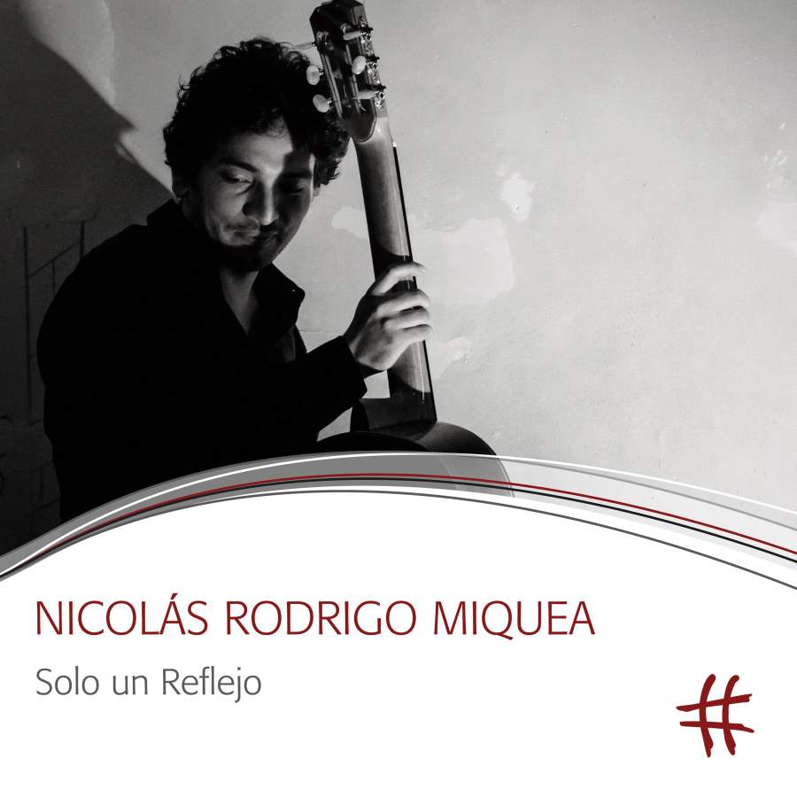
SOLO UN REFLEJO
Ausencia, Nada, Excepciones, Sin Saber, Si El Pueblo Se Levanta, Tu Pelo, Solo Un Reflejo, DeTu Historia Sobre El Hombre u.a.
Nicolás Rodrigo Miquea, Gitarre & Gesang
PASCHENrecords PR 180048
Veröffentlichung: 18.04.2018
Vertrieb: Klassik Center Kassel

Weitere Informationenwww.paschenrecords.de

